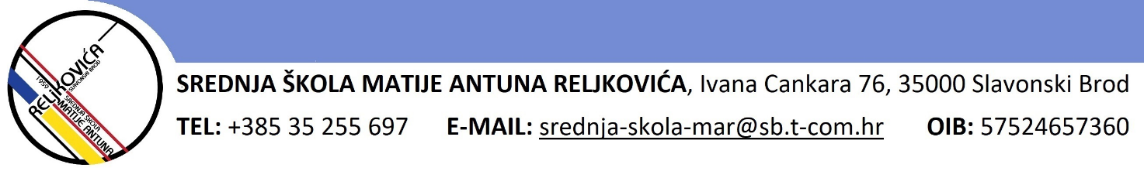

ime i prezime prijavitelja

adresa prebivališta/boravišta prijavitelja

kontakt telefon prijavitelja

SREDNJA ŠKOLA MATIJE ANTUNA RELJKOVIĆA
SLAVONSKI BROD
Ivana Cankara 76
Povjerljiva osoba

PREDMET: Prijava nepravilnosti u Srednjoj školi Matije Antuna Reljkovića Slavonski Brod

Ovim putem podnosim prijavu nepravilnosti u Srednjoj školi Matije Antuna Reljkovića Slavonski Brod

- Prijava se odnosi na:
___________________________________
(Ime i prezime osobe)

___________________________________
(Ime i prezime osobe)

__________________________________
(Ime i prezime osobe)

- Prijavu podnosim iz razloga:
________________________________________________________________________________________________________________________________________________________________________________________________________________________________________________________________________________________________________________________________________________________________________________________________________________________________________________________________________________________________________________________________________________________________________________________________________________________________________________________________________________________________________________________________________________________________________________

- Ovom prijavom tražim da se navodi iz točke 3. ispitaju najkasnije u roku 60 dana od dana zaprimanja prijave.
- O tijeku i radnjama poduzetima u postupku obavijestiti me na moj pisani zahtjev u roku 30 dana od zaprimanja prijave.

Prijavu podnosim temeljem članka 19. stavak 1. Zakona o zaštiti prijavitelja nepravilnosti.

ime i prezime podnositelja prijave

_________________________
vlastoručni potpis

U Slavonskom Brodu, ______________ 2020. godine

